CAPSTONE – Proyecto “GeoMarket”

Integrantes: Pablo Cariman, Alejandro Dodero
Docente: Diego Garcés
Fecha: 01/06/2025

- Crear Comuna.

Endpoint.
POST
http://localhost:8081/api/comunas/crear

Descripción.
Permite crear una Comuna.
Parámetros.

No poseer parámetros.

Cuerpo JSON
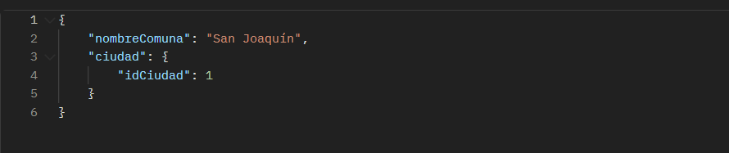

Repuesta (200 OK)
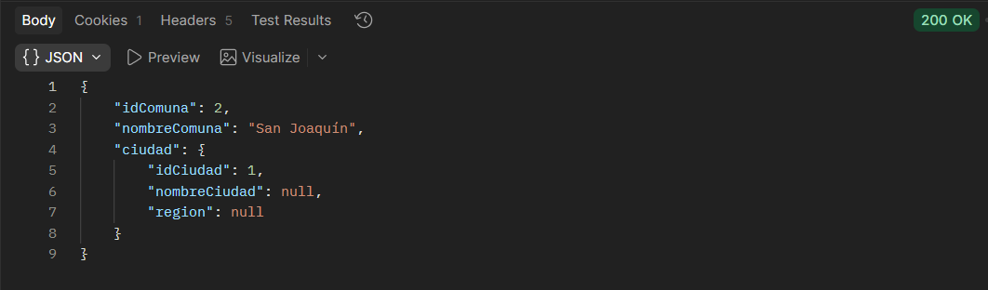

- Listar Comuna.
Endpoint.
GET
http://localhost:8081/api/comunas/listar

Descripción.
Permite Listar los comuna, ciudad y regiones.
Parámetros.

No poseer parámetros.

Repuesta (200 OK)
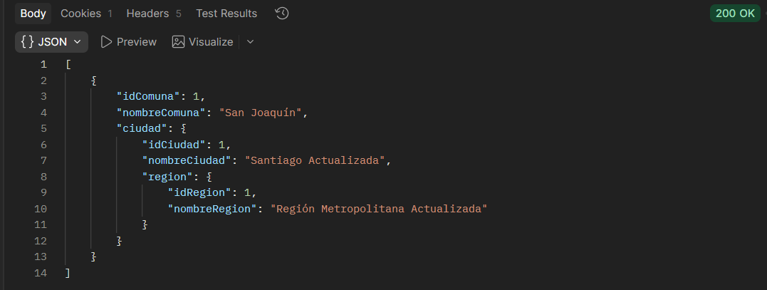

- Obtener Comuna por ID.
Endpoint.
GET
http://localhost:8081/api/comunas/Obtener-Comuna/1

Descripción.
Permite Listar los comuna por su ID.

Parámetros.
Campo | Requerido
idComuna | Si

Repuesta (200 OK)
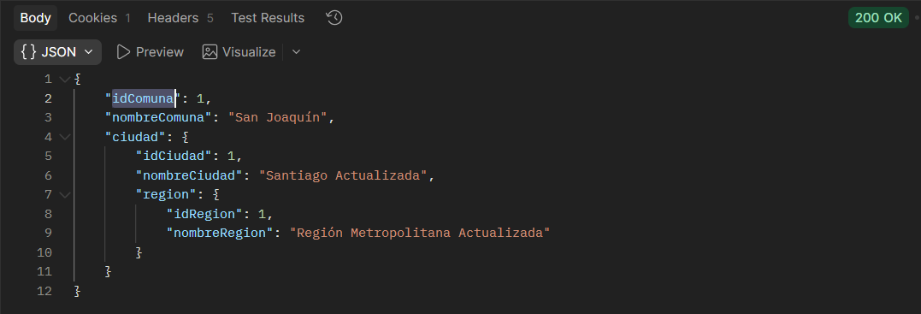

- Buscar Comuna por ID Ciudad

Endpoint.
GET
http://localhost:8081/api/comunas/ciudad/1

Descripción.
Permite Buscar Comuna por ID Ciudad

Parámetros.
Campo | Requerido
idComuna | Si

Repuesta (200 OK)
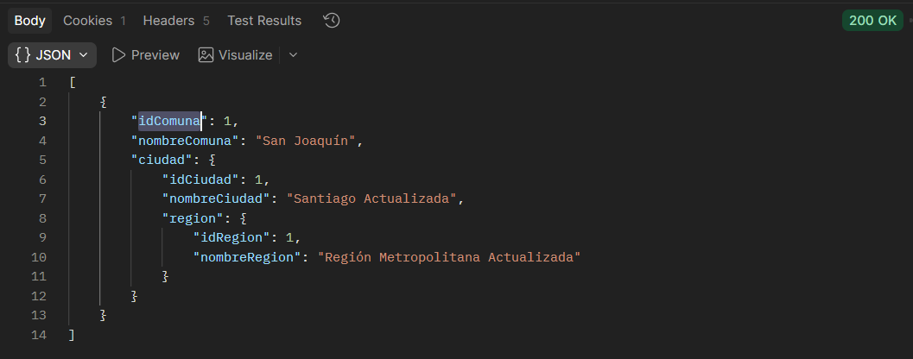

- Buscar Comuna por Nombre

Endpoint.
GET
http://localhost:8081/api/comunas/buscar?nombre=San

Descripción.
Permite Buscar comuna por nombre.

Parámetros.
Campo | Requerido
nombreComuna | Si

Repuesta (200 OK)

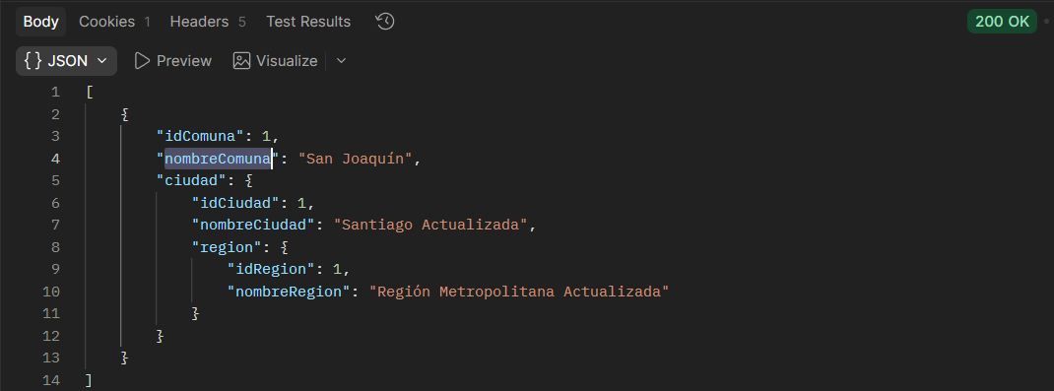

- Actualizar Comuna

Endpoint.
PUT
http://localhost:8081/api/comunas/Actualizar/1

Descripción.
Permite Actualizar la comuna.

Parámetros.
Campo | Requerido
idComuna | Si

Cuerpo JSON
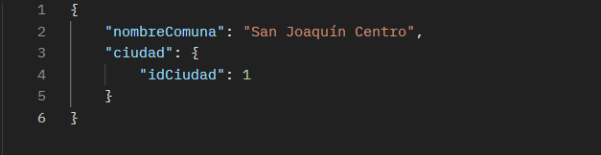

Repuesta (200 OK)
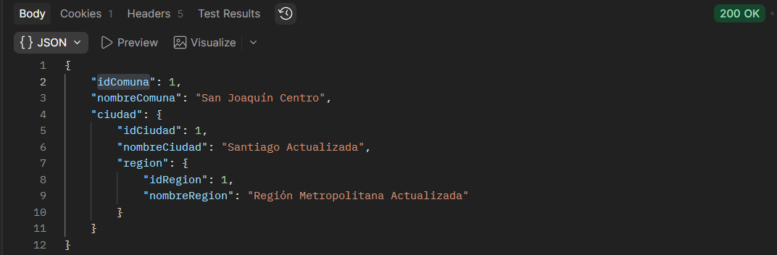

- Contar Locales de una Comuna

Endpoint.
GET
http://localhost:8081/api/comunas/locales/conteo/1

Descripción.
Permite un conteo de total de locales en la comuna.

Parámetros.
Campo | Requerido
IdLocales | Si

Repuesta (200 OK)
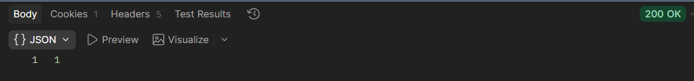

- Obtener Locales por Comuna

Endpoint.
GET
http://localhost:8081/api/comunas/Obtener-locales-Comuna/1

Descripción.
Permite obtener los locales en la comuna.

Parámetros.
Campo | Requerido
idLocal | Si

Repuesta (200 OK)
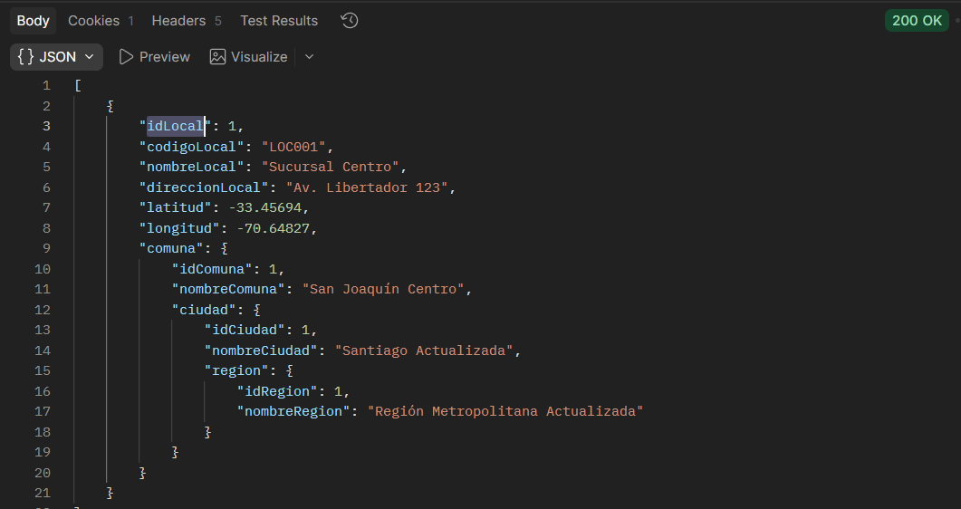

- Obtener Resumen de Comuna

Endpoint.
GET
http://localhost:8081/api/comunas/resumen-comuna/1

Descripción.
Permite mostrar un resumen de comuna.

Parámetros.
Campo | Requerido
idComuna | Si

Repuesta (200 OK)
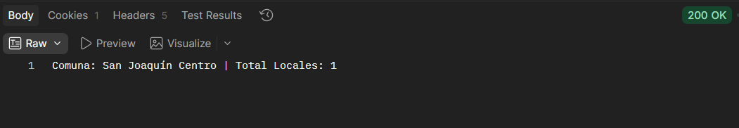

- Eliminar Comuna

Endpoint.
DELETE
http://localhost:8081/api/comunas/Eliminar/1

Descripción.
Permite eliminar comuna por id unico.

Parámetros.
Campo | Requerido
idComuna | Si

Repuesta (200 OK)

Comuna eliminada correctamente

